教育部2019年第十三届“西门子杯”中国智能制造挑战赛

全国初赛 华南二 赛区设备开放预约练习通知
- 预约练习总体安排
开放设备 | 收费标准 | 练习时间、地点 | 联系人及联系方式
流程行业自动化  设备： 3 套 | 40 元/小时/台 | 6月15日-7月14日  08:00--22:00  第四教学 楼 4-616 室 | 姓名：宋柏涛  电话：17731139395  邮箱：841066175@qq.com
离散行业自动化  设备： 3 套 | 30 元/小时/台 | 6月15日-7月14日  08:00--22:00  第四教学 楼 4-616 室 | 姓名：覃家吉  电话：15678195960  邮箱：1282576352@qq.com
注意：
- 本赛区设备配置请参考官网“全国赛区”发布的各赛项《竞赛设备清单》。
- 本赛区通知及其他注意事项将在QQ群实时发布，请本赛区所有参赛师生尽快加入2019年分赛区QQ群 华南二赛区群702411353 ，所有参赛者请实名制入群，入群请报：学校-年级-姓名。

- 预约方式
1. 参赛学生需通过大赛官网个人主页的“上机练习预约”系统进行预约。
2. 每支队伍申请预约，并由分赛区管理员审核通过后，本次预约成功。
3. 预约成功后，参赛队可在上机前4小时前取消。
4. 本赛区设备开放时间：6月15日-7月14日为上机练习预约时间段，两个小时为一个时间段，各参赛队伍根据自身情况进行网上预约。
注意：每个参赛队每天预约时间段上限次数为2个时间段，总预约时间段上限为5个时间段（即上限10个小时），免费次数也算在内。

- 免费练习说明
根据全国竞赛组委会规定，本赛区会为每支参赛队伍提供2小时免费预约练习。免费预约上机练习时段安排在7月13、14日。每队只能预约一个时间段（两小时）。各参赛队根据自身情况自行预约免费练习时间。
- 发票处理
上机练习费用于7月15日报道日按照预约时间总计统一收取，收费地点在报道处。发票可于7月16、17日到4教613A办公室领取。
- 住宿推荐
广西大学东门附近有大量酒店可供住宿，距广西大学行健文理学院赛场1.3公里，交通方便。参见下表：
酒店名称 | 星级 | 房型 | 价格 | 地址 | 备注
四季酒店 | 经济型 | 商务单/双单人间  （有电脑） | 周五-周六 288元 | 广西南宁市秀灵路71号  (0771)4866166 | 距离广西大学东门10米
 |  |  | 周日-周四 268元
 |  | 标准单/双单人间 | 周五-周六 158元
 |  |  | 周日-周四 138元
状元坡大酒店 | 三星 | 商务单/双单人间  （含早餐） | 219元 | 广西南宁市秀灵路77-1号  (0771)5758088 | 距离广西大学东门60米
 |  | 标准单/双单人间  （含早餐） | 138-160元
南安商务酒店 | 经济型 | 商务单/双单人间 | 非会员价 228元  会员价 228元 | 广西南宁市秀灵路62号  0771-2208999 | 距离广西大学东门100米
 |  | 时尚单/双单人间 | 非会员价 248元  会员价 208元
旅程酒店 | 经济型 | 商务单/双单人间  （有电脑） | 100 | 南宁西乡塘区秀厢大道西2号0771-2381678 | 距行健文理学院秀厢大道侧门步行约6分钟（距赛场较近）
以上信息仅供参考。

- 交通路线
一、前往广西大学东门（下榻地点）
（1）乘坐高铁
在南宁站/南宁东站下车，前往广西大学东门：乘坐地铁一号线（开往石埠方向）到白苍岭站（D出口出站），往北步行400米左右，在秀灵路南站上车，乘坐803路 (或 b14路 71路 72路 31路 62路 )至广西大学东门站下车。
（2）乘坐飞机
下机后，乘坐机场大巴到民航饭店，再按（1）款方式乘坐地铁及公交车。
※以上乘车方案仅供参考，具体以地铁以及公交车站牌的路线为准。

二、前往广西大学行健文理学院（比赛地点）
可直接打车，或在广西大学东门站乘坐14路公交车到行健文理学院站下车。
三、行健文理学院站（公车站）到比赛现场路线
乘车地点
如下图所示：从行健文理学院站下车后，往东走大约250米进入行健文理学院，再按红色箭头到达第四教学楼，上六楼。
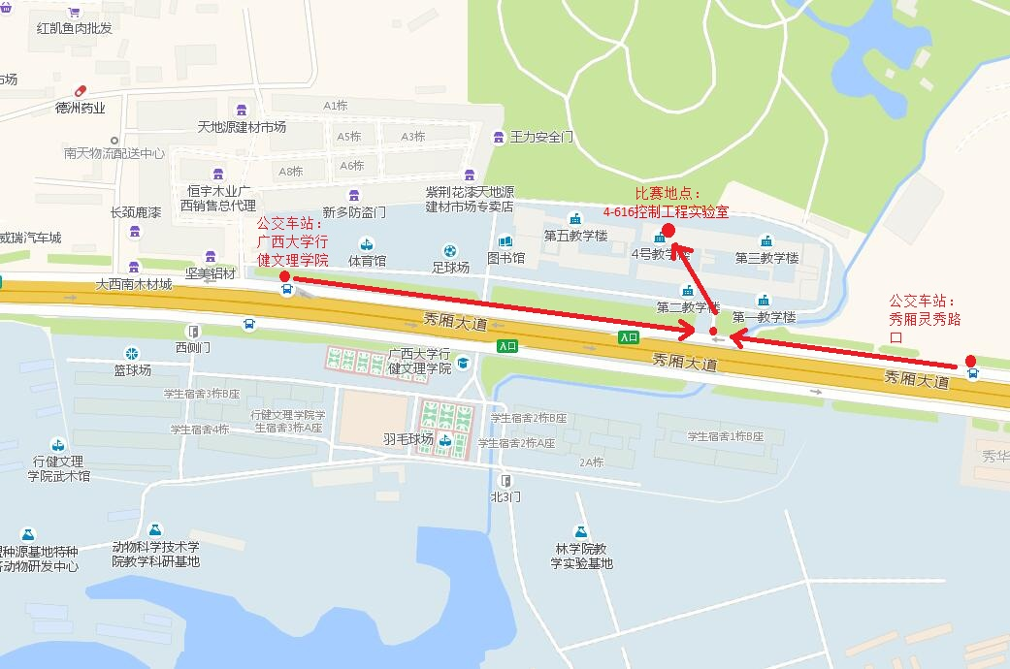
广西大学行健文理学院
理工学部
（盖章）
2019年6 月 15 日

